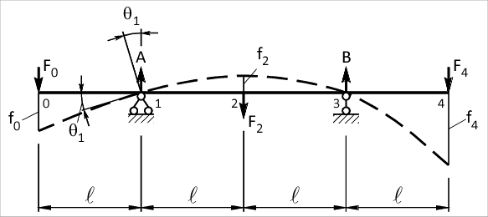
$$F_{0}=40H,F_{4}=30H,l=25cм,E= 2·{10}^{5} МПа. J_{x}=0,107 см4$$
1.Постройте эпюру изгибающих моментов от действия внешних сил (грузовая эпюра M_{F}).2. Покажите единичное состояние балки, приложив к ней безразмерную единичную силу (или безразмерный единичный момент) по направлению искомого перемещения. Постройте соответствующую этому состоянию эпюру изгибающих моментов (единичная эпюра M₁).
3. Запишите выражение для искомого перемещения через интеграл Мора или используя формулу Симпсона для вычисления интеграла.

